МИНОБРНАУКИ РОССИИ

**ФЕДЕРАЛЬНОЕ ГОСУДАРСТВЕННОЕ БЮДЖЕТНОЕ ОБРАЗОВАТЕЛЬНОЕ УЧРЕЖДЕНИЕ**

**ВЫСШЕГО ОБРАЗОВАНИЯ**

**«ВОРОНЕЖСКИЙ ГОСУДАРСТВЕННЫЙ УНИВЕРСИТЕТ**»

Факультет компьютерных наук

Кафедра информационных систем

09.03.02 Информационные системы и технологии

**Отчет по учебной практике**

*Игра "Шахматы"*

Обучающийся студент 4 курса А.О. Дудорова

Руководитель доц. А.В. Сычев

Воронеж 2019

**Содержание**

Введение 3

1. Постановка задачи 4

2. Метод решения задачи 4

3. Инструментальные средства, использованные для разработки приложения 5

4. Схема данных и описание структуры разработанного приложения 5

4.1 Структура разработанного приложения 5

4.2 Компоненты разработанного приложения 6

5. Описание функционала приложения и интерфейса пользователя 6

5.1 Функционал приложения 6

5.2 Интерфейс приложения 6

6. Оценка степени завершённости и перспективы доработки 7

7. Приложение 8

Введение

Шахматы являются логической игрой с многовековой историей. Особенностью игры является воздействие сразу на два полушария мозга человека, она позволяет одновременно задействовать логическое и абстрактное мышление.

Шахматы развивают, например, логику (все ходы игрока взаимосвязаны и подчиняются общему плану), анализ (способность оценить ситуацию на игровой доске и на ее основе построить план действий), память (игроку необходимо запоминать свои шаги наперед, рассчитывать варианты развития партии), внимательность, системное мышление (выстраивание логических цепочек ходов с учетом имеющихся обстоятельств).

Шахматная партия играется между двумя партнерами, которые поочередно перемещают фигуры на квадратной доске. Играющий белыми начинает партию. Игрок получает право хода, когда его партнер сделал ход.

Цель каждого игрока – атаковать короля партнера таким образом, чтобы партнер не имел никаких возможных ходов, которые позволяют избежать «взятия» короля на следующем ходу. Об игроке, который достиг этой цели, говорят, что он поставил мат королю партнера и выиграл партию. Партнер, королю которого был поставлен мат, проиграл партию. Если позиция такова, что никто из партнеров не может поставить мат, то партия заканчивается вничью.

1. Постановка задачи

Была поставлена задача разработать приложение, реализующее сетевую игру "Шахматы". Приложение должно обладать следующим функционалом:

* возможность присоединиться к созданной игровой сессии по номеру;
* хранение данных об игре на сервере;
* возможность создания нескольких игровых сессий для множества пар игроков;
* визуализация физической игры шахматы с минимальными автоматическими правилами.

2. Метод решения задачи

Методом реализации поставленной задачи было выбрано создание web-приложения с использованием базы данных, хранящей данные об игровых сессиях.

Моей частью работы была реализация логики серверной части приложения, над клиентской частью работал Набокин Антон.

В интерфейсе Storage.php были описаны функции, необходимые для сохранения и загрузки таблиц. Данный интерфейс реализуется в файле MysqlStorage.php, который реализует в себе методы для работы с базой данных. Для работы с запросами к базе данных была использована технология PDO (PHP Data Objects), предоставляющая простой и универсальный интерфейс для доступа к БД.

В файле chess.php реализуются функции, обрабатывающие запросы JavaScript. Методом GET получаем запрос JS, обрабатываем его и запускаем метод (для создания доски, получения фигур или для передвижения шахматной фигуры), передавая в него значение игровой сессии в качестве аргумента.

За первоначальную расстановку фигур отвечает метод newFigures класса Board. Данный метод один раз за игру получает чистую строку – первоначальную расстановку и номер игровой сессии, сгенерированный в JS. В этот момент на сервер отправляется INSERT запрос, содержащий в себе расстановку и номер сессии. После этого данная игровая сессия сохраняется в базе данных.

Метод load класса MysqlStorage извлекает строку расстановки фигур, соответствующую номеру игровой сессии, из базы данных при присоединении к ранее созданной игре или обновлении страницы и возвращает ответ в JS.

За логику передвижения фигур по игровой доске отвечает метод moveFigure класса Board, получающий в качестве параметров начальное и конечное положение фигуры, а также номер игровой сессии. Для проверки невозможности «съесть» свою фигуру или короля был реализован метод canMove, проверяющий соответствие символьных обозначений шахматных фигур. При удачном передвижении фигуры ее начальное положение заполняется в строке расстановки «1», а в конечное положение записывается номер целевой ячейки шахматной доски и в базу данных методом save класса MysqlStorage запросом UPDATE заносится новая строка расстановки шахматных фигур по номеру игровой сессии. При невозможности хода метод moveFigure возвращает первоначальную строку расстановки.

3. Инструментальные средства, использованные для разработки приложения

* Язык гипертекстовой разметки HTML;
* язык программирования JavaScript, библиотека jQuery;
* язык программирования PHP;
* СУБД MySql;
* PhpMyAdmin;
* Notepad++.

4. Схема данных и описание структуры разработанного приложения

4.1 Структура разработанного приложения

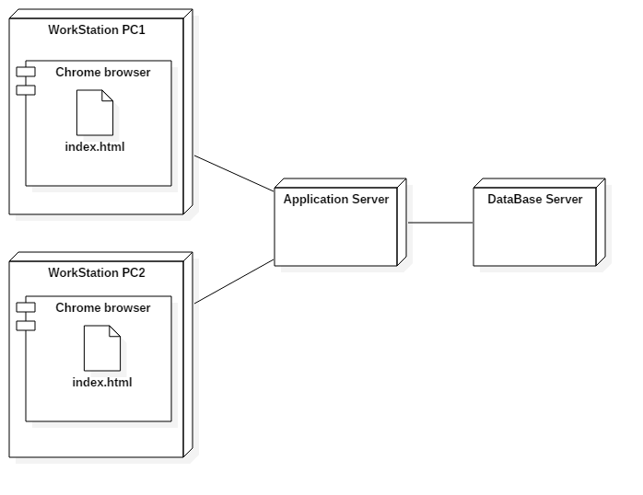

Рис.1 – Диаграмма развертывания разработанного приложения.

Приложение имеет клиент-серверную архитектуру. Основными элементами являются сервер приложений, сервер базы данных и браузер клиента.

4.2 Компоненты разработанного приложения

* Board.php – логика изменения состояния партии в базе данных;
* MysqlStorage.php – работа с базой данных MySQL;
* Storage.php – интерфейс типа сохранения;
* Chess.php – обработка запросов;
* Board.html – игровая доска;
* Chess.css – описание стилей;
* Chess.js – логика приложения;
* Index.html – стартовая страница приложения.

5. Описание функционала приложения и интерфейса пользователя

5.1 Функционал приложения

Разработанное приложение позволяет:

1. создавать новые игровые сессии;
2. передвигать шахматные фигуры;
3. поворачивать игровую доску;
4. присоединяться к созданной игровой сессии по её номеру;

5.2 Интерфейс приложения

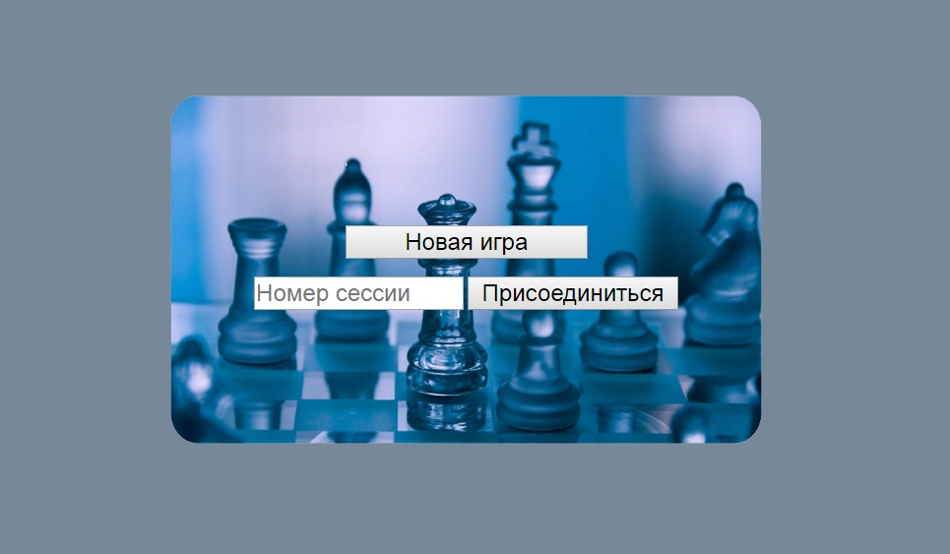

Рис.2 – Стартовая страница приложения

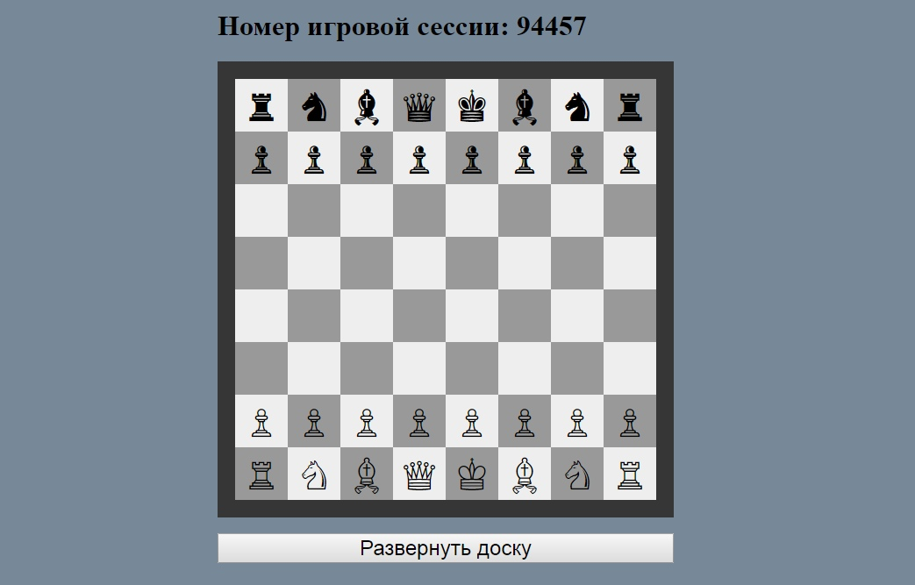

Рис.3 – Игровое поле

6. Оценка степени завершённости и перспективы доработки

В результате выполнения данного проекта по учебной практике было разработано web-приложение, реализующее поставленные задачи. Приложение имеет интуитивно понятный интерфейс и направлено на взаимодействие с пользователем.

В процессе выполнения проекта, были закреплены теоретические знания, а также приобретены практические умения и навыки разработки web-приложений с поддержкой баз данных.

***Перспективы доработки проекта:***

Возможность улучшения дизайна, более детальная реализация игровых правил.

7. Приложение

Ссылка на исходный код <https://github.com/Solayter/Chess-Project>